2024年度遂宁市公安局森林警察支队
单位决算

目录

公开时间：2025年8月22日

第一部分 部门概况 4
一、部门职责 4
二、机构设置 4
第二部分 2024年度部门决算情况说明 5
一、收入支出决算总体情况说明 5
二、收入决算情况说明 5
三、支出决算情况说明 6
四、财政拨款收入支出决算总体情况说明 6
五、一般公共预算财政拨款支出决算情况说明 7
六、一般公共预算财政拨款基本支出决算情况说明 9
七、财政拨款“三公”经费支出决算情况说明 10
八、政府性基金预算支出决算情况说明 12
九、国有资本经营预算支出决算情况说明 12
十、其他重要事项的情况说明 12
第三部分 名词解释 13
第四部分 附件 17
第五部分 附表 31
一、收入支出决算总表 31
二、收入决算表 31
三、支出决算表 31
四、财政拨款收入支出决算总表 31
五、财政拨款支出决算明细表 31
六、一般公共预算财政拨款支出决算表 31
七、一般公共预算财政拨款支出决算明细表 31
八、一般公共预算财政拨款基本支出决算明细表 31
九、一般公共预算财政拨款项目支出决算表 31
十、政府性基金预算财政拨款收入支出决算表 31
十一、国有资本经营预算财政拨款收入支出决算表 31
十二、国有资本经营预算财政拨款支出决算表 31
十三、财政拨款“三公”经费支出决算表 31

第一部分 部门概况

一、部门职责
主要职责为掌握全市森林及野生动植物资源领域犯罪动态，拟定预防、打击对策；指导、督导、协调全市公安机关开展对森林及野生动植物资源领域犯罪案件的侦查工作，组织侦办跨区域以及在全市有重大影响的森林及野生动植物资源领域的犯罪案件，负责侦办遂宁经开区、市河东新区、遂宁高新区森林及野生动植物资源领域的犯罪案件。打击食药环类犯罪。

二、机构设置
本单位为遂宁市公安局内设机构，下设办公室、案件侦查一大队、案件侦查二大队。人员情况，包括当年变动情况及原因。全年民警数16人，辅警7人。

第二部分 2024年度部门决算情况说明

一、收入支出决算总体情况说明

2024年度收入总计为487.97万元、支出总计为497.97万元。与2023年度相比，收入总计各减少41.75万元，下降7.88%。支出总计各减少21.75万元，下降4.18%。
（图1：收入、支出决算总计变动情况图）（柱状图）
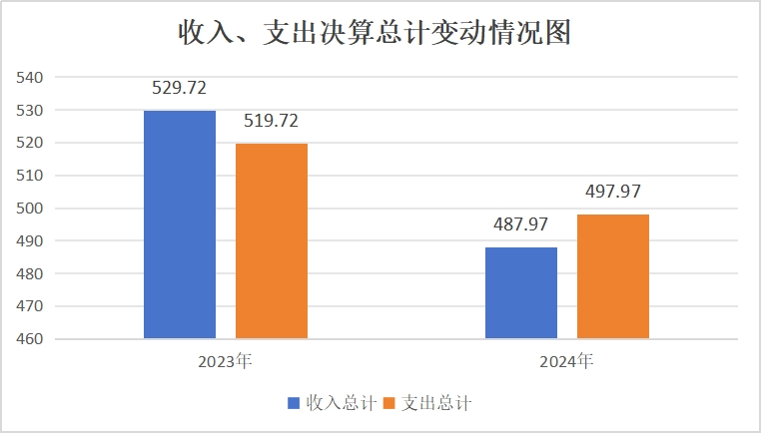

二、收入决算情况说明

2024年度本年收入合计487.97万元，其中：一般公共预算财政拨款收入487.97万元，占100%。
（图2：收入决算结构图）（饼状图）
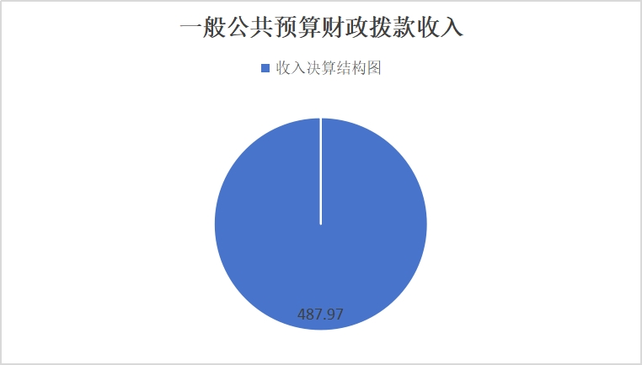

三、支出决算情况说明

2024年度本年支出合计497.97万元，其中：基本支出429.54万元，占86.26%；项目支出68.43万元，占13.74%。
（图3：支出决算结构图）（饼状图）
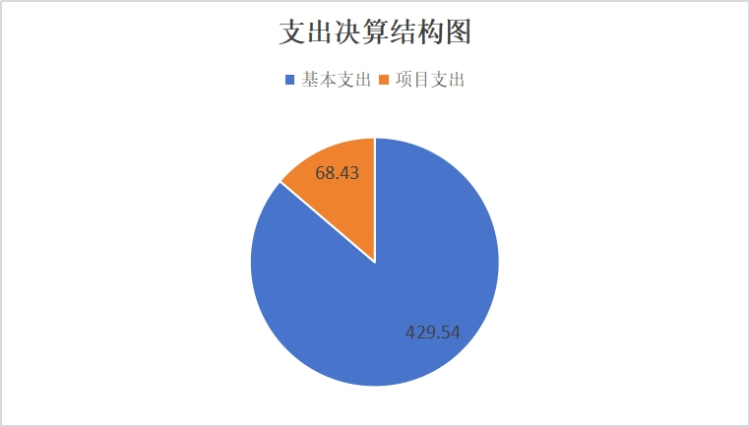

四、财政拨款收入支出决算总体情况说明
2024年度财政拨款收入、支出总计均为487.97万元。与2023年度相比，财政拨款收入、支出总计各减少31.45万元，下降6.05%。
（图4：财政拨款收、支决算总计变动情况）（柱状图）

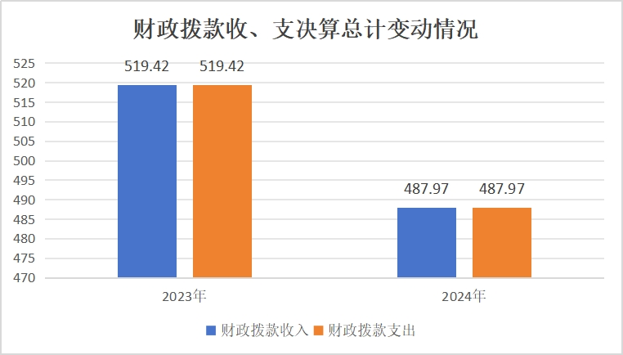
五、一般公共预算财政拨款支出决算情况说明

（一）一般公共预算财政拨款支出决算总体情况
2024年度一般公共预算财政拨款支出487.97万元，占本年支出合计的97.99%。与2023年度相比，一般公共预算财政拨款支出减少31.45万元，下降6.05%。
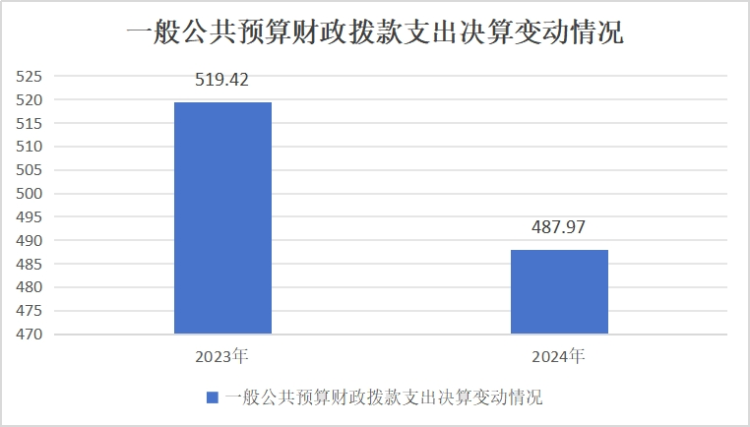
（图5：一般公共预算财政拨款支出决算变动情况）（柱状图）

（二）一般公共预算财政拨款支出决算结构情况
2024年度一般公共预算财政拨款支出487.97万元，主要用于以下方面：一般公共服务支出407.94万元，占83.60%；社会保障和就业支出36.81万元，占7.54%；卫生健康支出14.82万元，占3.04%；住房保障支出28.41万元，占5.82%。
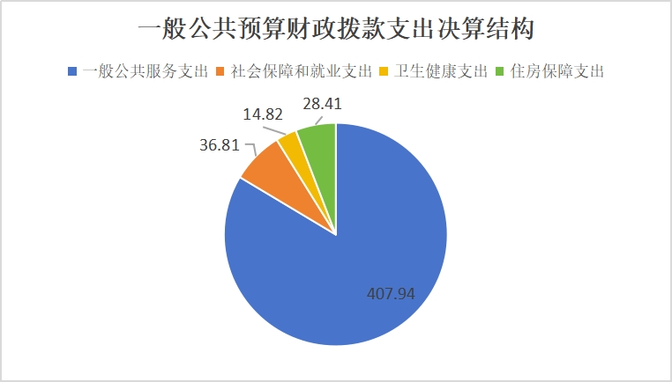
（图6：一般公共预算财政拨款支出决算结构）（饼状图）

（三）一般公共预算财政拨款支出决算具体情况
2024年度一般公共预算支出决算数为487.97万元，完成预算100%。其中：
1.一般公共服务（类）公安（款）行政运行（项）：支出决算为340.67万元，完成预算100%。
2.一般公共服务（类）公安（款）一般行政管理事务（项）: 支出决算为67.27万元，完成预算100%。
3.社会保障和就业支出（类）行政事业单位养老支出（款）行政单位离退休（项）：支出决算为1.89万元，完成预算100%。
4.社会保障和就业支出（类）行政事业单位养老支出（款）事业单位离退休（项）：支出决算为2.79万元，完成预算100%。
5.社会保障和就业支出（类）行政事业单位养老支出（款）机关事业单位基本养老保险缴费支出（项）：支出决算为32.13万元，完成预算100%。
6.卫生健康支出（类）行政事业单位医疗（款）行政单位医疗（项）：支出决算为14.82万元，完成预算100%。
7.住房保障支出（类）住房改革支出（款）住房改革支出（项）：支出决算为28.41万元，完成预算100%。

六、一般公共预算财政拨款基本支出决算情况说明
2024年度一般公共预算财政拨款基本支出429.54万元，其中：
人员经费355.46万元，主要包括：基本工资、津贴补贴、奖金、伙食补助费、绩效工资、机关事业单位基本养老保险缴费、职业年金缴费、其他社会保障缴费、其他工资福利支出、离休费、退休费、抚恤金、生活补助、医疗费补助、奖励金、住房公积金、其他对个人和家庭的补助支出等。
公用经费74.08万元，主要包括：办公费、印刷费、咨询费、手续费、水费、电费、邮电费、取暖费、物业管理费、差旅费、因公出国（境）费用、维修（护）费、租赁费、会议费、培训费、公务接待费、劳务费、委托业务费、工会经费、福利费、公务用车运行维护费、其他交通费、税金及附加费用、其他商品和服务支出、办公设备购置、专用设备购置、信息网络及软件购置更新、其他资本性支出等。

七、财政拨款“三公”经费支出决算情况说明

（一）“三公”经费财政拨款支出决算总体情况说明
2024年度“三公”经费财政拨款支出决算为10.57万元，完成预算100%，较上年度减少3.37万元，下降24.17%。

（二）“三公”经费财政拨款支出决算具体情况说明
2024年度“三公”经费财政拨款支出决算中，因公出国（境）费支出决算0万元，占0%；公务用车购置及运行维护费支出决算10.53万元，占99.62%；公务接待费支出决算0.04万元，占0.38%。具体情况如下：
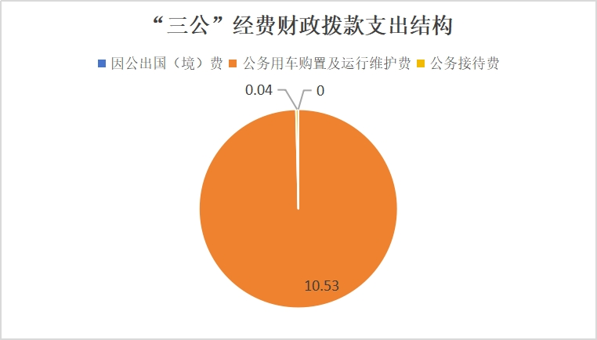
（图7：“三公”经费财政拨款支出结构）（饼状图）

1.因公出国（境）经费支出0万元，完成预算0%。
全年安排因公出国（境）团组0次，出国（境）0人。因公出国（境）支出决算比2023年减少0万元，下降0%。
2.公务用车购置及运行维护费支出10.53万元，完成预算99.62%。
公务用车购置及运行维护费支出决算比2023年度减少3.41万元，下降24.46%。
其中：公务用车购置支出0万元。全年按规定更新购置公务用车0辆。截至2024年12月31日，单位共有公务用车1辆，其中：应急保障用车1辆。
公务用车运行维护费支出10.53万元。主要用于公务出差、办案所需的公务用车燃料费、维修费、过路过桥费、保险费等支出。
3.公务接待费支出0.04万元，完成预算100%。
公务接待费支出决算比2023年度减少0.08万元，下降66.67%。其中：
国内公务接待支出0.04万元，主要用于执行公务、开展业务活动开支的用餐费。国内公务接待1批次，3人次（不包括陪同人员），共计支出0.04万元，具体内容包括：宜宾市公安局森林防火交叉检查。
外事接待支出0万元。外事接待0批次，0人次（不包括陪同人员），共计支出0万元。

八、政府性基金预算支出决算情况说明
2024年度政府性基金预算财政拨款支出0万元，占本年支出合计的0%。与2023年度相比，政府性基金预算财政拨款支出减少0万元，下降0%。

九、国有资本经营预算支出决算情况说明
2024年度国有资本经营预算财政拨款支出0万元，占本年支出合计的0%。与2023年度相比，国有资本经营预算财政拨款支出减少0万元，下降0%。

十、其他重要事项的情况说明

（一）机关运行经费支出情况
2024年度，遂宁市公安局森林警察支队机关运行经费支出74.08万元，比2023年度减少16万元，下降17.76%。

（二）政府采购支出情况
2024年度，遂宁市公安局森林警察支队政府采购支出总额0万元，其中：政府采购货物支出0万元、政府采购工程支出0万元、政府采购服务支出0万元。

（三）国有资产占有使用情况
截至2024年12月31日，遂宁市公安局森林警察支队共有车辆1辆，其中：应急保障用车1辆。单价100万元（含）以上设备（不含车辆）0台（套）。

（四）预算绩效管理情况
根据预算绩效管理要求，遂宁市公安局森林警察支队在2024年度预算编制阶段，组织对2022年政法转移资金（公安）、辅警专项经费2023等2个项目开展了预算事前绩效评估，对2个项目编制了绩效目标，预算执行过程中，选取2个项目开展绩效监控。
组织对2024年度一般公共预算、政府性基金预算、国有资本经营预算、社会保险基金预算以及资本资产、债券资金等全面开展绩效自评，形成遂宁市公安局森林警察支队部门整体（含部门预算项目）绩效自评报告，其中，遂宁市公安局森林警察支队部门整体（含部门预算项目）绩效自评得分为83.43分，绩效自评综述在上级主管部门的正确领导下，本年度财务工作高效规范，圆满完成了各项任务。未来将继续保持严谨作风，为单位稳健运行提供保障。绩效自评报告详见附件。

第三部分 名词解释

1.财政拨款收入：指单位从同级财政部门取得的财政预算资金。
2.使用非财政拨款结余（含专用结余）：指事业单位使用以前年度积累的非财政拨款结余弥补当年收支差额的金额。
3.年初结转和结余：指以前年度尚未完成、结转到本年按有关规定继续使用的资金。
4.结余分配：指事业单位按照会计制度规定缴纳的所得税、提取的专用结余以及转入非财政拨款结余的金额等。
5.年末结转和结余：指单位按有关规定结转到下年或以后年度继续使用的资金。
6.公共安全（类）公安（款）行政运行（项）：指公安行政单位的事务和管理的基本支出。
7.公共安全（类）公安（款）一般行政管理事务（项）：指公安机关未单独设置项级科目的其他项目支出。
8.公共安全支出（类）公安（款）其他公安支出（项）：指公安机关除上述项目以外其他用于公安方面的支出。
9．社会保障和就业支出（类）行政事业单位养老支出（款）行政单位离退休（项）：指公安机关开支的离退休支出。
10．社会保障和就业支出（类）行政事业单位养老支出（款）机关事业单位基本养老保险缴费支出（项）：指公安机关实施养老保险制度由单位缴纳的基本养老保险费支出。
11. 社会保障和就业（类）抚恤（款）死亡抚恤（项）：指公安机关按规定用于烈士和牺牲、病故人员家属的一次性和定期抚恤金以及丧葬补助费。
12. 卫生健康支出（类）行政事业单位医疗（款）行政单位医疗（项）：指公安机关职工基本医疗保险缴费。
13. 住房保障支出（类）住房改革支出（款）住房公积金（项）：指公安机关按规定比例为职工缴纳的住房公积金。
14. 文化旅游体育与传媒支出（类）其他文化旅游体育与传媒支出（款）宣传文化发展专项支出（项）：反映除上述项目以外其他用于文化和旅游方面的支出。
15.基本支出：指为保障机构正常运转、完成日常工作任务而发生的人员支出和公用支出。
16.项目支出：指在基本支出之外为完成特定行政任务和事业发展目标所发生的支出。
17.经营支出：指事业单位在专业业务活动及其辅助活动之外开展非独立核算经营活动发生的支出。
18.“三公”经费：指部门用财政拨款安排的因公出国（境）费、公务用车购置及运行费和公务接待费。其中，因公出国（境）费反映单位公务出国（境）的国际旅费、国外城市间交通费、住宿费、伙食费、培训费、公杂费等支出；公务用车购置及运行费反映单位公务用车车辆购置支出（含车辆购置税）及租用费、燃料费、维修费、过路过桥费、保险费等支出；公务接待费反映单位按规定开支的各类公务接待（含外宾接待）支出。
19.机关运行经费：为保障行政单位（含参照公务员法管理的事业单位）运行用于购买货物和服务的各项资金，包括办公及印刷费、邮电费、差旅费、会议费、福利费、日常维修费、专用材料及一般设备购置费、办公用房水电费、办公用房取暖费、办公用房物业管理费、公务用车运行维护费以及其他费用。
20.基本支出：指为保障机构正常运转、完成日常工作任务而发生的人员支出和公用支出。
21.项目支出：指在基本支出之外为完成特定行政任务和事业发展目标所发生的支出。
22.经营支出：指事业单位在专业业务活动及其辅助活动之外开展非独立核算经营活动发生的支出。
23.“三公”经费：指部门用财政拨款安排的因公出国（境）费、公务用车购置及运行费和公务接待费。其中，因公出国（境）费反映单位公务出国（境）的国际旅费、国外城市间交通费、住宿费、伙食费、培训费、公杂费等支出；公务用车购置及运行费反映单位公务用车车辆购置支出（含车辆购置税）及租用费、燃料费、维修费、过路过桥费、保险费等支出；公务接待费反映单位按规定开支的各类公务接待（含外宾接待）支出。
24.机关运行经费：为保障行政单位（含参照公务员法管理的事业单位）运行用于购买货物和服务的各项资金，包括办公及印刷费、邮电费、差旅费、会议费、福利费、日常维修费、专用材料及一般设备购置费、办公用房水电费、办公用房取暖费、办公用房物业管理费、公务用车运行维护费以及其他费用。

第四部分 附件

附件1

部门整体支出自评报告
（遂宁市公安局森林警察支队）

一、部门（单位）基本情况
（一）机构组成。
本单位为独立编制机构，原下设机构遂宁市森林公安局办公室、案件侦查大队、西山派出所分别调整为遂宁市公安局森林警察支队办公室、案件侦查一大队、案件侦查二大队。
遂宁市公安局森林警察支队原为遂宁市森林公安局，更名后调整为遂宁市公安局的内设机构，实行队建制。
（二）机构职能。
主要职责为掌握全市森林及野生动植物资源领域犯罪动态，拟定预防、打击对策；指导、督导、协调全市公安机关开展对森林及野生动植物资源领域犯罪案件的侦查工作，组织侦办跨区域以及在全市有重大影响的森林及野生动植物资源领域的犯罪案件，负责侦办遂宁经开区、市河东新区、遂宁高新区森林及野生动植物资源领域的犯罪案件。打击食药环类犯罪。
（三）人员概况。
遂宁市公安局森林警察支队，截至2024年年末，在职民警16人，辅警7人，无退休人员。
二、部门资金收支情况
（一）收入情况。
2024年遂宁市公安局森林警察支队年初预算453.60万元，其中年初财政拨款453.60万元，中期调整34.37万元，调整后预算收入总额为500.72万元。具体情况详见表2-2：
表2-1 年度预算表
项目名称 | 年初预算 | 中期调整 | 年度总预算
一、一般公共预算财政拨款收入 | 453.60 | 34.37 | 487.97
二、其他收入 | - | - | -
年初结转结余 | - | 12.75 | 12.75
总计 | 453.60 | 47.12 | 500.72

（二）支出情况。
遂宁市公安局森林警察支队2024年年初预算支出情况、决算报表支出情况。2024年度，遂宁市公安局森林警察支队财政支出年初预算为453.60万元，中期调整47.12万元，调整后预算支出总额为500.72万元，部门支出预算执行总额为497.97万元，部门总体执行进度为99.45%，其中：基本支出预算总额为429.54万元，基本支出执行总额为429.54万元，基本支出总体执行进度100%；项目支出预算总额为71.18万元，项目支出执行总额为68.43万元，项目支出总体执行进度96.14%。具体情况详见表2-2。
表2-2 年度预算执行表
项目名称 | 年初预算 | 中期调整 | 年度总预算 | 预算执行 | 执行率（%）
一、基本支出 | 411.60 | 17.94 | 429.54 | 429.54 | 100%
人员经费 | 319.86 | 35.6 | 355.46 | 355.46 | 100%
公用经费 | 91.74 | -17.66 | 74.08 | 74.08 | 100%
二、项目支出 | 42.00 | 29.18 | 71.18 | 68.43 | 96.14%
总计 | 453.60 | 47.12 | 500.72 | 497.97 | 99.45%

（三）结余分配和结转结余情况。
2024年度，遂宁市公安局森林警察支队年初结转和结余12.75万元，年末结转和结余2.75万元。
三、部门预算绩效分析
（一）部门预算总体绩效分析。
根据部门预算绩效评价指标体系“总体绩效”涉及二、三级指标进行逐项绩效分析并评分，依次包括履职效能、预算管理、资产管理、采购管理、财务管理等情况。
1.履职效能。
我单位2024年，支队对照市局党委“三聚焦三抓实”工作要求和2024年工作要点，以“昆仑2024”“谋治”系列专项行动为抓手，扎实工作、勇于开拓，切实防范森林火灾风险隐患，全年未发生森林火灾。强力破案攻坚，截止11月11日，全市共立案127件，移送起诉108件297人（部督案件1件、厅督案件12件、大要案4件），其中侦办食药环知类案件61件，移送起诉46件185人；侦办非法捕捞案件37件，移送起诉36件61人；侦办破坏森林草原、野生动物、珍稀植物资源违法犯罪案件29件，移送起诉26件51人。
2.预算管理。
预算编制质量
根据《关于批复二级预算单位2024年部门预算的通知》年初预算批复文件、2024年决算统计表及2024年1-12月预算可执行情况表。根据《部门整体支出绩效自评打分表》计算，预算编制质量指标权重8分、得分8分，具体如下：
表2-3 年度预算执行表
预算编制质量 | 预算执行数 | 调整预算数 | 偏离度
财政拨款 | 487.97 | 487.97 | 0%
预算编制质量得分计算 | 该项指标得分=（1-财政拨款预算偏离度）×100%×8。偏离度=|预算执行数-调整预算数|÷调整预算数。
支出执行进度
根据《关于批复二级预算单位2024年部门预算的通知》年初预算批复文件、2024年决算统计表及2024年1-12月预算可执行情况表。支出执行进度指标权重9分、得分8.28分，本单位2024年支出执行进度具体如下：
表2-4中省资金预算执行表
 | 实际支出数 | 预算数 | 支出执行进度
中省转移支付资金 | 24.01 | 26.01 | 0.92
合计 | 24.01 | 26.01 | 0.92
得分计算 | 该项指标得分=中省转移支付资金1至12月实际支出数÷1-12月预算数*3+专项债券资金实际支出数÷1-12月部门预算数*3+专项预算项目1至12月实际支出数÷1-12月预算数*3。（我单位不涉及专项债券、专项预算项目）
预算年终结余
根据《关于批复二级预算单位2024年部门预算的通知》年初预算批复文件、2024年决算统计表及2024年1-12月预算可执行情况表。本单位2024年年终部门预算注销金额0万元和结转金额0万元，2024年，部门预算487.97万元。部门整体预算结余率0%。预算年终结余指标权重8分、得分8分。
严控一般性支出
根据《关于批复二级预算单位2024年部门预算的通知》年初预算批复文件、2024年决算统计表及2024年1-12月预算可执行情况表。严控一般性支出指标权重6分、得分3.1分。单位2024年严控一般性支出具体如下：
表2-4预算执行表
 | 2023年 |  | 2024年 |  | 较上年变化
资金性质 | 年初预算 | 决算 | 年初预算 | 决算 | 年初预算 | 决算
财政拨款 | 417.62 | 519.43 | 453.60 | 487.97 | 8.6% | -4.18%
得分计算 | 该项指标得分=基础分值+加分值。  1.基础分值。一般性支出财政拨款年初预算较上年实现压减得1.5分；一般性支出财政拨款预算执行较上年实现压减得1.5分。  2.加分值。一般性支出财政拨款年初预算较上年每压减1%得0.2分，累计不超过1分；一般性支出财政拨款预算执行较上年每压减1%得0.4分，累计不超过2分。
3.资产管理。
人均资产变化率
根据《关于批复二级预算单位2024年部门预算的通知》年初预算批复文件、2024年决算统计表及部门行政事业性国有资产报表资料，人均资产变化率指标权重3分、得分3分。单位2024年人均资产变化率具体如下：
表2-5人均资产变化情况表
 | 总资产 | 编制实有人数 | 人均资产 | 人均资产变化
2023年 | 11.35 | 17 | 0.67 | -28.36%
2024年 | 7.63 | 16 | 0.48 | -28.36%
得分计算 | 部门人均资产变化率Y=（2024年行政事业单位人均占有资产-2023年行政事业单位人均占有资产）÷2023年行政事业单位人均占有资产×100%。行政事业单位人均占有资产=（固定资产净值+无形资产净值）÷行政事业单位编制内实有人数。2024年市直行政事业单位人均资产变化率平均值N为-4.63%，Y≤N，得3分；N＜Y≤0.8N（即-3.704%），得2分；0.8N＜Y≤0.5N（即-2.32%），得1分；Y＞0.5N，得0分。
资产利用率
根据我支队截至2024年12月31日固定资产卡片明细数据，超最低使用年限的办公家具资产利用率为0%；超最低使用年限的办公设备资产利用率为89.76%。资产利用率指标权重3分、得分1.35分。单位2024年资产利用率具体如下：
表2-6资产利用率情况表
遂宁市公安局森林警察支队 | 超最低使用年限的办公家具账面原值 | 办公家具账面原值 | 资产利用率
遂宁市公安局森林警察支队 | 0 | 6.95 | 0%
遂宁市公安局森林警察支队 | 超最低使用年限的办公设备账面原值 | 办公家具账面原值 | 资产利用率
遂宁市公安局森林警察支队 | 29.37 | 32.72 | 89.76%
得分计算 | 该项指标得分=（超最低使用年限的办公家具账面原值÷办公家具账面原值×100%×1.5）+（超最低使用年限的办公设备账面原值÷办公设备账面原值×100%×1.5）。
资产盘活率
根据我支队截至2024年12月31日固定资产卡片明细数据，并结合现场勘察情况。2024年我单位无闲置资产，部门闲置资产占比率0%，根据《部门整体支出绩效自评打分表》的评分说明本项指标权重3分、得分3分。
4.采购管理。
支持中小企业发展
我单位未对适宜由中小企业提供的采购项目和采购包，预留采购份额专门面向中小企业采购，根据《部门整体支出绩效自评打分表》的评分说明本项指标权重3分、得分0分。
采购执行率
根据我单位无政府采购预算，不涉及政府采购执行率。根据《部门整体支出绩效自评打分表》的评分说明本项指标权重3分、得分0分。
5.财务管理。
财务管理制度建设情况：本部门制定了《财务管理办法》管理制度，财务机构按照《财务管理办法》严格执行有关制度。不涉及扣分。
财务岗位设置情况：装备财务科设置会计、出纳工作岗位。会计岗位的职责权限为支出与资金申请审核管理、会计核算与报表编制工作、会计档案整理与移交；出纳岗位的职责权限为办理费用报销、货币资金管理；本部门严格实行不相容岗位分离。不涉及扣分。
资金使用规范情况。财务部门在本部门绩效自评价期间抽查了辅警专项经费、2022年政法转移资金（公安）项目支付有关资料。部门资金使用符合相关财务管理制度规定的专项资金管理办法。不涉及扣分。
（二）部门预算项目绩效分析。
常年项目绩效分析。该类项目总数2个，涉及预算总金额68.01万元，1—12月预算执行总体进度为86%，其中：预算结余率大于10%的项目共计1个。
无阶段（一次性）项目。
1.项目决策。
决策程序
根据《事前绩效评估管理办法》，对“年度预算100万元以上的新增项目，年度预算增幅达到30%或增加金额100万元以上的延续性项目”开展事前绩效评估。2024年本部门应开展部门预算阶段项目（含一次性项目）总数2个、实际开展部门预算阶段项目（含一次性项目）2个，开展比例100%。根据《部门整体支出绩效自评打分表》的评分说明本项指标权重4分、得分4分。
目标设置
根据《遂宁市市级部门（单位）绩效管理办法》、部门预算编制通知文件以及本部门项目绩效目标及预算审核结果。2024年本部门财务机构抽查预算阶段项目（含一次性项目）2个项目，涉及绩效目标与计划期内的任务量、预算安排不相匹配的部门预算阶段项目（含一次性项目）数量0个。或不存在绩效目标与计划期内的任务量、预算安排不相匹配的部门预算阶段项目（含一次性项目）的项目。根据《部门整体支出绩效自评打分表》的评分说明本项指标权重4分、得分4分。
项目入库
根据部门预算编制通知文件，一体化系统导出项目库明细数据。2024年本部门最终安排部门预算阶段项目（含一次性项目）总数2个，规定时间未入财政库部门预算阶段项目（含一次性项目）数量0个，项目入库及时率100%。或不存规定时间未入财政库部门预算阶段项目（含一次性项目），项目入库及时率100%。根据《部门整体支出绩效自评打分表》的评分说明本项指标权重4分、得分4分。
2.项目执行。
执行同向
2024年本部门财务机构抽查预算阶段项目（含一次性项目）2个项目，涉及绩效目标与计划期内的任务量、预算安排不相匹配的部门预算阶段项目（含一次性项目）数量0个。或不存在绩效目标与计划期内的任务量、预算安排不相匹配的部门预算阶段项目（含一次性项目）的项目。根据《部门整体支出绩效自评打分表》的评分说明本项指标权重5分、得分5分。
项目调整
2024年本部门应采取收回预算、调整目标等处置措施的部门预算阶段项目（含一次性项目）总数1个，其中应采取未采取收回预算、调整目标等处置措施的部门预算阶段项目（含一次性项目）数量1个。或不涉及应采取未采取收回预算、调整目标等处置措施的部门预算阶段项目（含一次性项目）。根据《部门整体支出绩效自评打分表》的评分说明本项指标权重6分、得分3分。
执行结果
2024年本单位共实施2个项目，其中：常年项目2个，一次性项目和阶段项目0个。根据一体化系统预算可执行情况表，共1个常年项目预算结余率小于10%，1个常年项目预算结余率大于10%；共1个一次性项目和阶段项目预算结余率小于10%。根据《部门整体支出绩效自评打分表》的评分说明本项指标权重4分、得分2分。
3.目标实现。
目标完成
2025年本单位共实施2个项目，财务机构抽查2个项目核查项目目标完成情况。2个项目共有2条数量指标，2条数量指标均完成目标值。根据《部门整体支出绩效自评打分表》的评分说明本项指标权重6分、得分5.7分。具体情况详见下表（参考样表）：
序号 | 项目名称 | 数量指标 | 目标值 | 单位 | 完成值 | 目标完成情况 | 数据来源
1 | 2022年政法转移资金（公安） | 资金金额 | 26.01 | 万元 | 24.01 | 92.31% | 记账凭证
2 | 辅警专项经费2023 | 辅警人数 | 7 | 人 | 7 | 100% | 合同
目标偏离
2025年本单位共实施2个项目，财务机构抽查2个项目核查项目目标完成情况。2个项目共有2条数量指标，2024年已完成预期指标值的数量指标共计2条，其中0条数量指标偏离度≥30%。根据《部门整体支出绩效自评打分表》的评分说明本项指标权重6分、得分5.7分。
实现效果
2024年本部门共实施2个项目，财务机构共抽查2个项目，2个项目共有2条效益指标，经核查2条效益指标完成。各类项目均实现其效果。根据《部门整体支出绩效自评打分表》的评分说明本项指标权重5分、得分5分。具体情况详见下表（参考样表）：
序号 | 项目名称 | 效益指标 | 目标值 | 单位 | 完成值 | 目标完成情况
1 | 2022年政法转移资金（公安） | 破案率 | 95 | % | 99 | 100%
2 | 辅警专项经费2023 | 辅警人数 | 7 | 人 | 7 | 100%
（三）重点领域绩效分析。
行政事业性国有资产基本情况
我单位行政事业性国有资产购买实施主要依据单位财务管理制度、行政事业单位资金管理办法，并严格执行财务管理制度，账务处理及时，会计核算规范。资金拨付经过财政的审批程序，使用规范；项目预算批复或合同规定用途一直；不存在截留、挤占、挪用、虚列支出等情况。
四、评价结论及建议
（一）评价结论。
2024年，我单位部门整体支出绩效自查自评结果良好，全年基本支出保证了部门的正常运转，项目支出保障了重点工作的开展，按照 2024年度市级部门整体支出绩效评价指标体系对我单位部门预算编制、预算执行、完成结果、信息公开、整改反馈等方面进行了自评，最终得分83.43分。在上级主管部门的正确领导下，本年度财务工作高效规范，圆满完成了各项任务。未来将继续保持严谨作风，为单位稳健运行提供保障。
（二）存在问题。
无
（三）改进建议。
1.标准化财务流程
制定统一的报销、付款、预算编制等操作手册，减少人为判断差异。
2.加强跨部门协作
与业务部门定期沟通，确保财务数据的及时性和准确性。
为其他部门提供简单的财务培训（如费用报销规范），减少因流程不熟导致的返工。

附表1：部门整体支出绩效目标完成情况自评表
附件2：部门整体支出绩效自评打分表
附件3：部门预算项目支出绩效自评表
遂宁市公安局森林警察支队

附表1
部门整体支出绩效目标完成情况自评表
（2024年度）
单位：万元
部门名称 |  |  | 遂宁市公安局森林警察支队
年度部门整体支出预算 | 资金总额 |  | 财政拨款 |  | 其他资金
年度部门整体支出预算 | 487.97 |  | 487.97 |  | 0
年度总体  目标 | 保障职工工资及社保、办公经费，森林及野生动植物资源领域的犯罪案件。打击食药环类犯罪。
年度主要  任务 | 任务名称 |  | 主要内容
年度主要  任务 | 打击森林动植物资源犯罪经费保障 |  | 掌握全市森林及野生动植物资源领域犯罪动态，拟定预防、打击对策；指导、督导、协调全市公安机关开展对森林及野生动植物资源领域犯罪案件的侦查工作，组织侦办跨区域以及在全市有重大影响的森林及野生动植物资源领域的犯罪案件，负责侦办遂宁经开区、市河东新区、遂宁高新区森林及野生动植物资源领域的犯罪案件。打击食药环类犯罪。
年度绩效  指标 | 一级指标 | 二级指标 | 三级指标 | 绩效指标  性质 | 绩效指标值 | 绩效度量单位 | 权重 | 实际完成  指标值
年度绩效  指标 | 产出指标 | 数量指标 | 资金金额 | ＝ | 26.01 | 万元 | 20 | 24.01
年度绩效  指标 | 产出指标 | 数量指标 | 辅警人数 | ＝ | 7 | 人数 | 10 | 7
年度绩效  指标 | 产出指标 | 质量指标 | 资金使用率 | ≥ | 95 | % | 20 | 92
年度绩效  指标 | 产出指标 | 质量指标 | 资金使用 | ＝ | 100 | % | 20 | 81
年度绩效  指标 | 产出指标 | 时效指标 | 资金支付率 | ＝ | 100 | % | 20 | 100
年度绩效  指标 | 产出指标 | 时效指标 | 资金支付 | ＝ | 12 | 月 | 20 | 100
年度绩效  指标 | 效益指标 | 可持续影响  指标 | 破案率 | ≥ | 95 | % | 20 | 99
年度绩效  指标 | 效益指标 | 可持续影响  指标 | 提升履职能力 | 定性 | 高 | 年 | 30 | 高
年度绩效  指标 | 满意度指标 | 满意度指标 | 辅警满意度 | ≥ | 95 | % | 10 | 100

第五部分 附表

一、收入支出决算总表
二、收入决算表
三、支出决算表
四、财政拨款收入支出决算总表
五、财政拨款支出决算明细表
六、一般公共预算财政拨款支出决算表
七、一般公共预算财政拨款支出决算明细表
八、一般公共预算财政拨款基本支出决算表
九、一般公共预算财政拨款项目支出决算表
十、政府性基金预算财政拨款收入支出决算表
十一、国有资本经营预算财政拨款收入支出决算表
十二、国有资本经营预算财政拨款支出决算表
十三、财政拨款“三公”经费支出决算表

